济南丰饶流体设备有限公司充氮车
一 简介
充氮车是专门用来给氮气增压的设备，整套系统安装在可移动式小车上，主要用来给蓄能器，气弹簧等压力容器补充氮气。
充氮车(充氮小车、蓄能器充氮车，充氮装置、充氮设备、充氮机）通常有：25Mpa，35Mpa，45Mpa，55Mpa，65Mpa五种规格。
二 技术参数
1型 号：CDZ型
2压 力表显示范围：1.0-60MPa
3连接形式：螺纹
4结构形式：先导式
5密封结构：软密封、硬密封
6电源：380V-50HZ交流电 三相四线
7材质：碳钢
8 输出压力：25Mpa，35Mpa，45Mpa，55Mpa，65Mpa
8最低进气压力：30bar（3Mpa）
9油箱容积：50L
10工作介质：32#或46#液压油
三 配置
1.WU-25×100型吸油过滤器
2.CBW-F306型齿轮泵
3.DF08-02型单向阀
4.YF06-00型溢流阀
5.YNXC-100ZT压力表
6.电机2.2KW，380V-50Hz
7.FR增压系统
8.可以移动式小车
9.充氮工具
三.工作原理
充氮车主要由液压驱动系统---液压站、电器控制系统---电控柜、增压系统---增压泵等组成。液压站为增压泵提供动力，通过电磁换向阀驱动增压泵工作,将吸入的低压氮气经过泵的增压达到用户设定的压力，然后经充氮工具充入蓄能器（或高压容器内）。
四 应用领域
钢厂，电厂，汽车厂，人造板，锻压，机械制造，石油化工，新材料，建材等领域用来给液压系统蓄能器补充氮气。
还可以给气弹簧，反应釜等高压容器充氮气。
五 产品外形

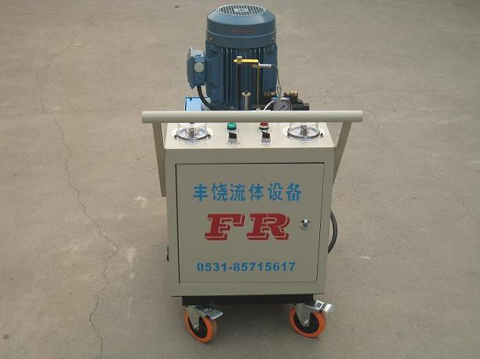

济南丰饶流体设备有限公司 http://www.jnfrlt.com
联系人：寇友栋 电话：0531-85715617 13031703917

